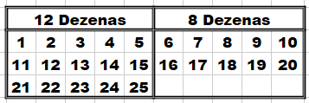  Conc.: Data: | Conc.: Data:
Conc.: Data: | Conc.: Data:
Conc.: Data: | Conc.: Data:
Conc.: Data: | Conc.: Data:
Conc.: Data: | Conc.: Data:
Conc.: Data: | Conc.: Data:
Conc.: Data: | Conc.: Data:

REQUISITOS PARA ESQUEMA DE 7 JOGOS 20 DEZENAS

